**Hoja de Actividades**

La escasez de agua

|  |
| --- |
| La siguiente imagen resume información relevante del agua en nuestro planeta: |

Utiliza esta información para realizar las siguientes actividades.

1. Representa con diagramas o esquemas:
2. La cantidad de agua dulce y salada en relación a la cantidad de agua que hay en el planeta.
3. La cantidad de agua que hay en los glaciares, en las napas subterráneas y la apta para el consumo humano, en relación a la cantidad de agua dulce disponible en el planeta.
4. Si sabemos que en la tierra hay aproximadamente 1386 millones de ${km}^{3}$ de agua,
5. Completa la tabla con la cantidad de agua en millones de ${km}^{3}$ respectivamente:

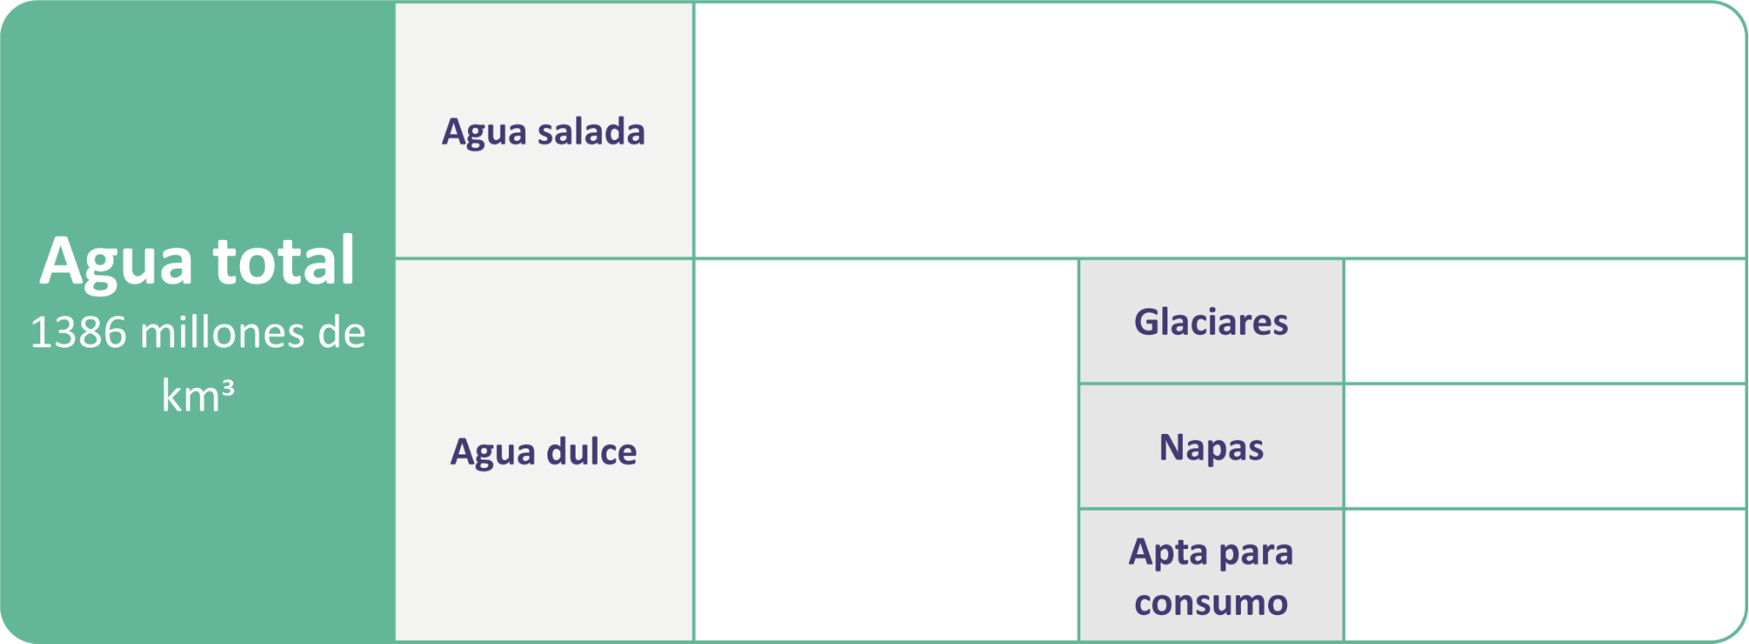

1. ¿Qué porcentaje de la cantidad de agua disponible en el planeta es apta para el consumo?
2. Supongamos que en nuestro planeta hay 1 litro de agua (1000 mL) y la vertemos en una botella.

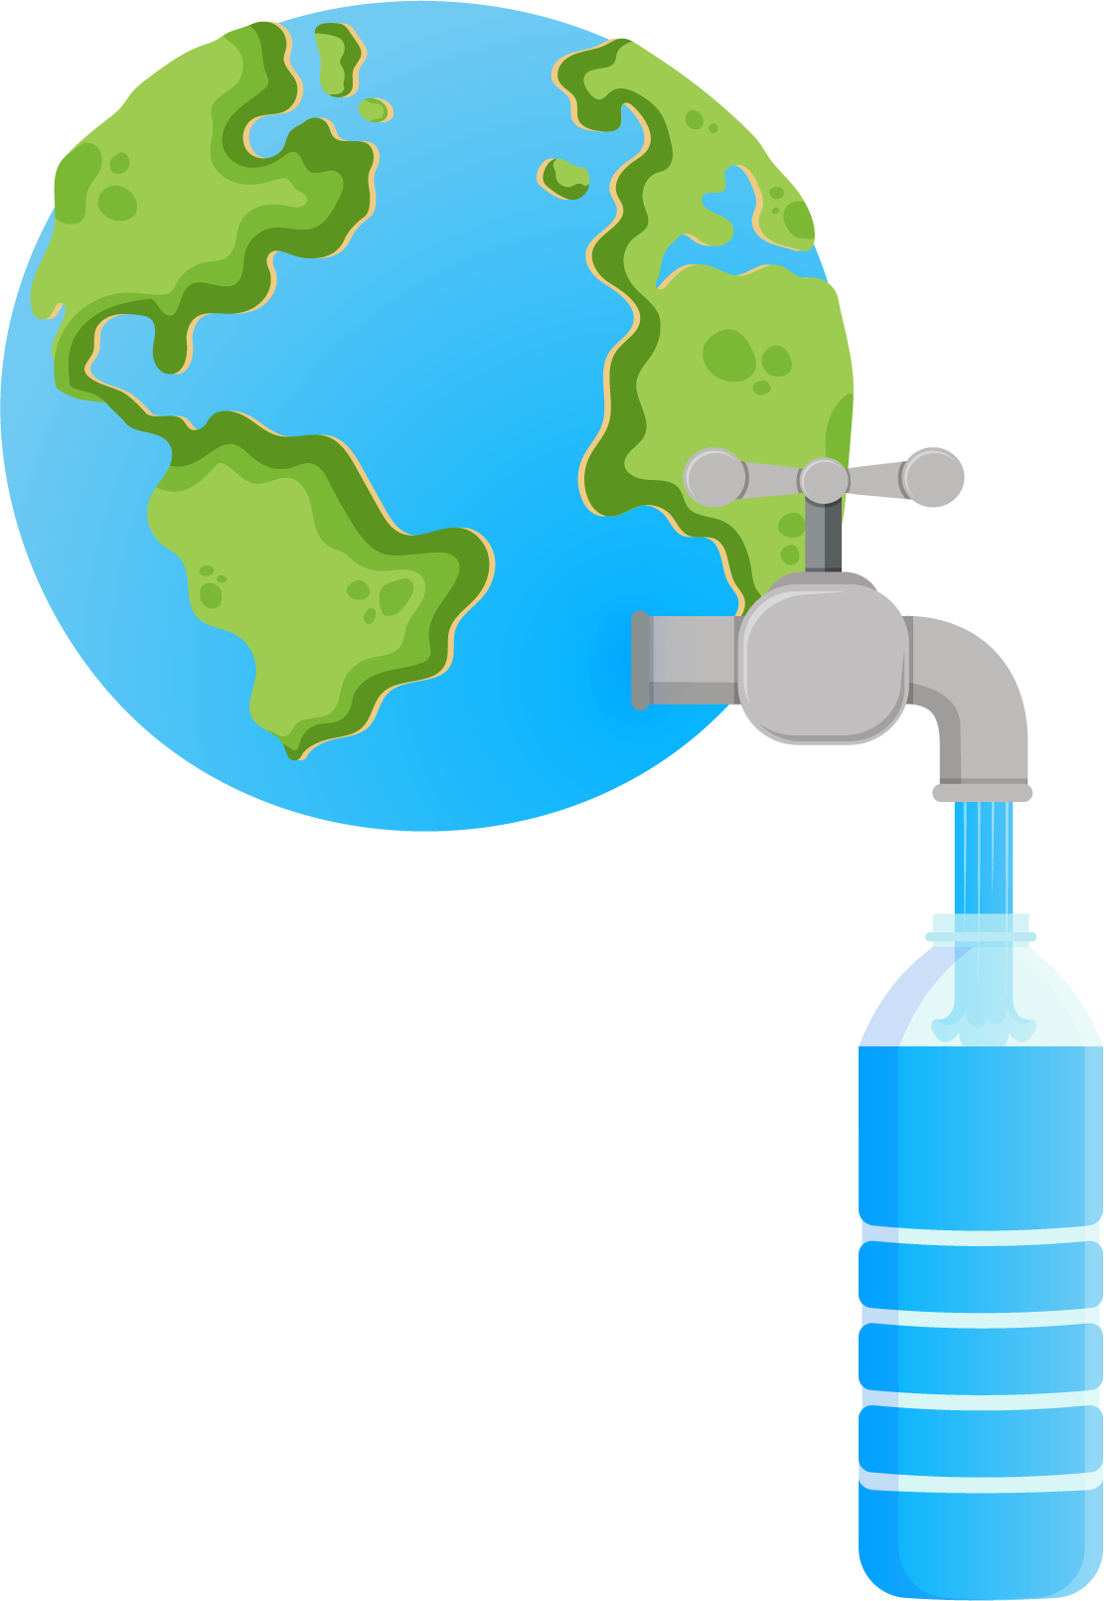

1. Estima la cantidad de agua de esa botella que crees sería apta para el consumo.

1. Calcula la cantidad de agua que sería apta para el consumo.
2. Si 1 mL (mililitro) ≈ 20 gotas. ¿Cuántas gotas corresponden a esa cantidad?